ЭКЗАМЕНЫ??? Готовимся правильно!
Как подготовиться психологически?

- Подготовь место для занятий: убери со стола лишние вещи, удобно расположите нужные учебники.
- Введи в интерьер комнаты желтые и фиолетовые цвета, они повышают интеллектуальную активность.
- Начинай готовиться к экзаменам заранее, понемногу, по частям, сохраняя спокойствие.
- Начни с самого трудного раздела, с того материала, который хуже всего.
- Если очень трудно собраться с силами и с мыслями, постарайся запомнить сначала самое легкое, а потом переходи к изучению трудного материала.
- Ежедневно выполняй как можно больше тренировочных заданий по предмету, к которому готовишься.
- Оставь один день перед экзаменом на то, чтобы еще раз повторить самые трудные вопросы.

- Готовясь к экзаменам, мысленно рисуй себе картину победы, успеха.


Режим дня – это очень важно!

- Раздели день на три части:
- готовься к экзаменам;
- занимайся спортом, гуляй на свежем воздухе;
- спи не менее 8 часов; если есть желание и потребность, сделай себе послеобеденный сон.

- Составь план занятий. Для начала определи: кто ты – «сова» или «жаворонок», и в зависимости от этого максимально используй утренние и вечерние часы.

- Чередуй занятия и отдых: 40 минут занятий, затем 10 минут – перерыв.


Как запоминать большее количество материала?
- Метод ключевых слов: для запоминания какой-либо фразы достаточно выделить 1-2 ключевых слова и запомнить их, после чего стоит их вспомнить — как вспомнится вся фраза. Этот метод можно применять и при запоминании больших по объему текстов, составляя цепочку ключевых слов, следующих друг за другом и связанных между собой.
- Метод повторения И. А. Корсакова: необходимо повторить информацию в течение 20 сек. Сразу после ее восприятия (имена, даты), так как самая большая потеря информации приходится на первые стадии запоминания.
- Промежутки времени между повторениями информации нужно по возможности удлинять. Предположим, если на подготовку дается семь дней, а материал требует не менее пяти повторений, то работа может быть построена так:
1-й день — 2 повторения; 2-й день — 1 повторение;
4-й день — 1 повторение; 7-й день — 1 повторение.
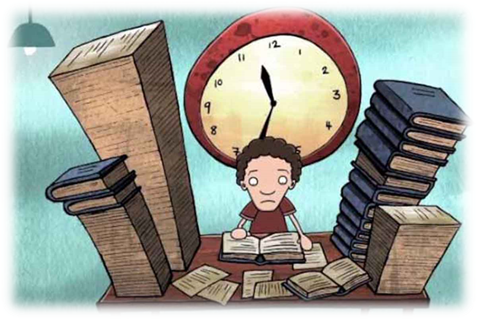
- Число повторений должно быть таким, чтобы в течение необходимого промежутка времени информация не пропадала.

«Любое препятствие преодолевается настойчивостью»
Л. Да Винчи.
Как вести себя во время экзаменов
1. Многие считают: для того, чтобы полностью подготовиться к экзамену, не хватает всего одной, последней перед ним ночи. Это неправильно. Вы устали, и не надо себя переутомлять. Напротив, с вечера соверши прогулку, перед сном прими душ. Выспись как можно лучше, чтобы встать с ощущением «боевого» настроя.

2. И вот ты перед дверью класса. Успокойся! Входи в класс с уверенностью, что у тебя всё получится. Сядь удобно, выпрями спину. Сосредоточься на словах: «Я спокоен, я совершенно спокоен».

3. Выполни дыхательные упражнения для снятия напряжения: сядь удобно, глубокий вдох через нос (4 – 6 секунд), задержка дыхания (2 - 3 секунды), выдох через нос (4-6 секунд).

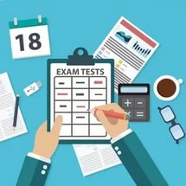
4. Необходимо пробежать глазами весь текст, чтобы увидеть, какого типа задания в нем содержатся, это поможет настроиться на работу.

5. Необходимо сосредоточиться и забыть про окружающих. Для тебя должны существовать только текст заданий и часы, регламентирующие время его выполнения. Торопись не спеша! Жесткие рамки времени не должны влиять на качество твоих ответов. Перед тем, как вписать ответ, перечитай вопрос дважды и убедись, что ты правильно понял, что от тебя требуется.

6. Начни с легкого! Начни отвечать на те вопросы, в знании которых ты не сомневаешься. Тогда ты успокоишься, голова начнет работать более четко и ясно, и ты войдешь в рабочий ритм.

7. Пропускай! Надо научиться пропускать трудные или непонятные задания. Помни: в тексте всегда найдутся такие вопросы, с которыми ты обязательно справишься.

8. Оставь время для проверки своей работы хотя бы для того, чтобы успеть пробежать глазами и заметить явные ошибки.
Как справиться со стрессом
- Подумайте, для чего вам нужно хорошо сдать экзамены. Представьте себе, то, что вы получите, справившись с ОГЭ. Например, у вас появится возможность поступить в институт или занять отличную должность в хорошей фирме. Готовясь к экзамену, держите перед собой образ того, ради чего вы это делаете.
- Выпишите на листок причины ваших тревог, что именно вас пугает в предстоящих экзаменах. Это может быть неуверенность в собственных силах и т.д. Рассмотрите каждый пункт в отдельности, трезво проанализируйте, почему это вас пугает. Это упражнение поможет вам понять, что ваши опасения беспричинны, и Вы обязательно справитесь с ними.
- Очень полезны физические упражнения. Ходите в спортивный зал, делайте зарядку, танцуйте, пойте, гуляйте по городу, посещайте бассейн, баню.
- Необходима психическая и физическая релаксация: слушайте расслабляющую музыку, смотрите на ночное небо, облака, мечтайте.

- Для гармоничной жизни необходима поддержка семьи, друзей. Ходите на психологические тренинги, не уклоняйтесь от семейных торжеств, знакомьтесь с новыми интересными людьми.

